le 30/09/2014

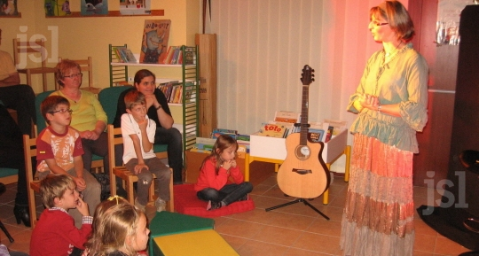

Un moment de contes. La commune, en collaboration avec les bénévoles de la bibliothèque municipale, a organisé une soirée contes pour adultes et enfants dans la salle de bibliothèque avec Maryline Gérard, conteuse, déjà connue depuis le Téléthon 2013. Avec de petites histoires pleines de moralité et d’humanité, Maryline a su capter l’attention des participants à cette soirée. Pour ce moment de rencontre, chacun a pu retenir l’essentiel ou l’irréel, mais surtout le sentiment d’avoir passé un bon moment à écouter ces petits contes. Photo Méjo (CLP)

